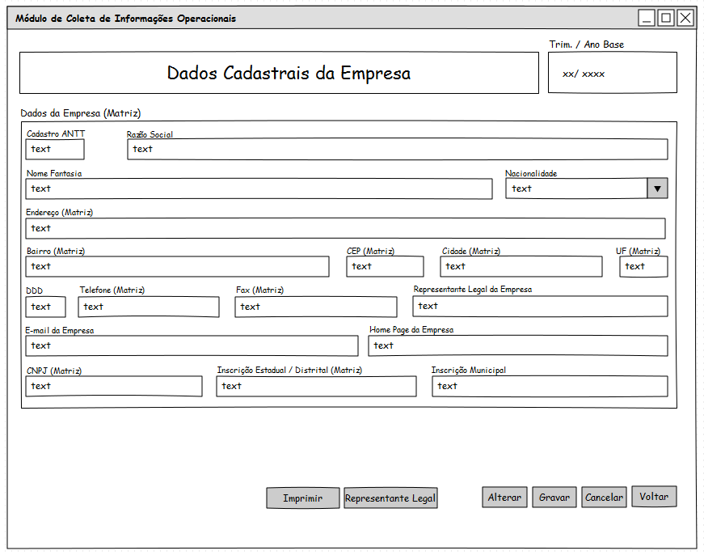

## 2.2 - Dados Cadastrais da Empresa

Ao clicar sobre o botão Dados Cadastrais da Empresa aparecerá na tela a Figura 6, para o lançamento

dos dados cadastrais da empresa, a fim de atualizá10s junto à Agência Nacional de Transportes Terrestres.

Esta tela contém os seguintes campos: **Cadastro na ANTT** (número do cadastro da empresa na ANTT), **Razão Social**, **Nome Fantasia**, **Nacionalidade**, **Endereço** (matriz), **Bairro** (matriz), **CEP** (matriz), **Cidade** (matriz), **UF** (matriz), **DDD**, **Telefone** (matriz), **Fax** (matriz), **Representante Legal da Empresa**, **E-Mail da Empresa**, **Home Page da Empresa**, **CNPJ** (matriz), **Inscrição Estadual I Distrital** (matriz) e **Inscrição Municipal** (matriz).

O número do cadastro da empresa deverá ser o constante na Superintendência de Serviços de Transporte de Passageiros - SUPAS.

Todos os dados da empresa deverão ser informados obrigatoriamente, para que sejam liberados os

demais comandos, com exceção de: **Bairro** (matriz), **Nome Fantasia**, **E-Mail da Empresa**, **Home Page da Empresa**. As empresas estrangeiras não serão obrigadas a informar o **CNPJ** (matriz), a **Inscrição Estadual I Distrital** (matriz) e a **Inscrição Municipal** (matriz).

Para alterar qualquer dado cadastral informado, basta o usuário clicar em **Alterar**, selecionar o campo e efetuar a modificação desejada. Caso o usuário queira cancelar a alteração efetuada, a qualquer momento, clicar no botão **Cancelar**. Após feitas as alterações, clicar no botão **Gravar** para que as modificações sejam armazenadas no banco de dados.

Para fechar esse módulo, clicar no botão **Voltar à Tela Principal.**